中國文化大學教育部高教深耕計畫計畫成果紀錄表

子計畫 | 「大學專業融入在地，社會參與區域共榮」計畫
具體作法 | 推廣多國語言學習與文化認識
主題 | 英美文學與文化
內容  （活動內容簡述/執行成效） | 主辦單位：英文系  活動日期：111年11月07日 8:10~10:00  活動地點：復興高中（北投）  主講者：黃嘉音老師  參與人數： 14人  內容：介紹希臘神話中的普羅米修斯，創造出人類，並從宙斯那偷了火，所以宙斯送了他一個女人---潘朵拉，還有普羅米修斯被囚禁的故事。
 | 活動照片電子檔名稱  (請用英數檔名) | 活動照片內容說明  (每張20字內)
 | 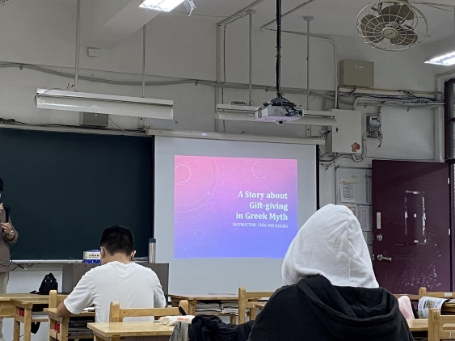 | 介紹希臘故事
 | 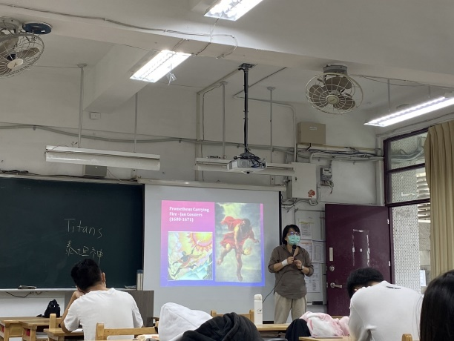 | 介紹普羅米修斯
 | 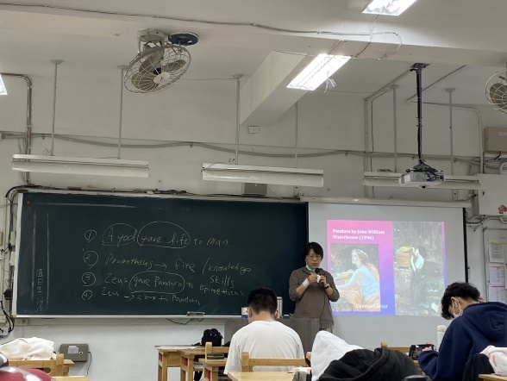 | 介紹潘朵拉
 | 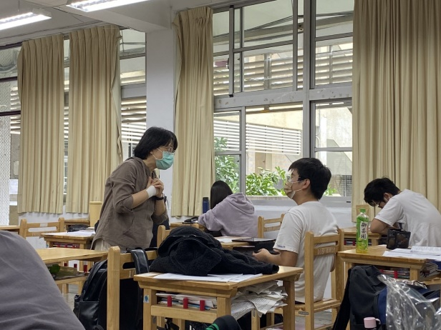 | 與學生互動
 | 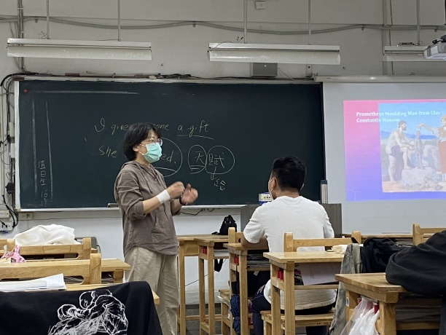 | 與學生互動
備註：活動照片請附上原始照片一併回傳

